АВТОМОБІЛЬНА ФЕДЕРАЦІЯ УКРАЇНИ
Відокремлений підрозділ ФАУ у м. Києві
Київський міський автомотоклуб

РАЛІ «ОЛДКАРЛЕНД РАЛІ»

м. Київ 29.09.2017 р.
Клубне змагання з ралі на серійних історичних автомобілях

ІНДИВІДУАЛЬНИЙ РЕГЛАМЕНТ

ЗМІСТ

ГЛАВА 1. ОРГАНІЗАЦІЯ ЗМАГАННЯ.
ГЛАВА 2. ПРОГРАМА ЗМАГАННЯ.
ГЛАВА 3. ОРГАНІЗАЦІЙНИЙ КОМІТЕТ.
ГЛАВА 4. ОПИС ТРАСИ.
ГЛАВА 5. ДОПУЩЕНІ АВТОМОБІЛІ.
ГЛАВА 6. УЧАСНИКИ ЗМАГАННЯ.
ГЛАВА 7. ЗАЯВОЧНІ ВНЕСКИ
ГЛАВА 8. ОБОВ’ЯЗКОВІ ПЕРЕВІРКИ І КОНТРОЛЬ.
ГЛАВА 9. ЗАГАЛЬНІ ВИМОГИ БЕЗПЕКИ.
ГЛАВА 10. ІНСТРУКТАЖ
ГЛАВА 11. ТЕХНІЧНА ПЕРЕВІРКА.
ГЛАВА 12 ЗАГАЛЬНІ ПОЛОЖЕННЯ, КОНТРОЛІ КЧ, ДОДАТКОВІ ЗМАГАННЯ.
ГЛАВА 13. ДІЛЯНКИ ДОДАТКОВИХ ЗМАГАНЬ.
ГЛАВА 14. СТРАХУВАННЯ.
ГЛАВА 15. ПРОТЕСТИ І АПЕЛЯЦІЇ.
ГЛАВА 16. ПЕНАЛІЗАЦІЇ.
ГЛАВА 17. ВИЗНАЧЕННЯ ПЕРЕМОЖЦЯ.
ГЛАВА 18. ПРИЗИ, КУБКИ, НАГОРОДЖЕННЯ

ГЛАВА 1. ОРГАНІЗАЦІЯ ЗМАГАННЯ
1.1. Відокремлений підрозділ Автомобільної федерації України у м. Києві, Київський міський автомотоклуб, організовують клубне змагання з ралі на історичних автомобілях «ОЛДКАРЛЕНД РАЛІ» в місті Києві. Змагання проводитиметься у відповідності з МСК ФІА та НСК ФАУ, Закону України «Про дорожній рух», ПДР України та цим Регламентом, затвердженим ФАУ (Свідоцтво організатора змагання No ______ від «___» __________ 2017 року).
1.2. Всі офіційні особи, представники преси, і всі інші особи, які мають відношення до підготовки і проведення змагання діють у відповідності з вимогами МСК ФІА, НСК ФАУ та цього Регламенту..

ГЛАВА 2. ПРОГРАМА ЗМАГАННЯ
Штаб ралі буде розташований за адресою м. Київ вулиця Медова, 1,
20 вересня 2017 р. | 10:00 |  | Публікація Індивідуального Регламенту  Відкриття прийому заявок
28 вересня 2017 р. | 20:00 |  | Закінчення прийому заявок
 | 21:00 |  | Публікація Списку прийнятих Організатором заявок та розкладу адміністративної перевірки та технічної інспекції
29 вересня 2017р.
10:00 |  | Відкриття Штабу ралі. Відкриття парку сервісу
16:00 |  | Реєстрація учасників змагання. Адміністративні перевірки, медичний контроль. Видача набору матеріалів та документів.  Технічна інспекція.
20:00 |  | Старт першого екіпажу
22:00 |  | Орієнтовний фініш першого екіпажу.
 |  | Нагородження переможців

ГЛАВА 3. ОРГАНІЗАЦІЙНИЙ КОМІТЕТ.
Адреса постійного Секретаріату: м. Київ, вул Донецька 22
тел. 0679989033
3.1. Члени Оргкомітету: додаток1
3.3 Офіційні Особи: додаток2

ГЛАВА 4. ОПИС ТРАСИ.
«ОЛДКАРЛЕНД РАЛІ» проводиться на дорогах загального користування де рух відбувається у суворій відповідності до діючих на дату проведення Закону України «Про дорожній рух», ПДР України. Ралі передбачає Додаткові Змагання із слалому що буде проведено на окремих майданчиках закритих для загального руху. Кількість ділянок Додаткових Змагань не перевищує трьох
Дорожнє покриття – дороги загального користування .
Загальна довжина маршруту та спеціальних ділянок не перевищує 49,70 км.

ГЛАВА 5. ДОПУЩЕНІ АВТОМОБІЛІ.
5.1. До участі у змаганні допускаються серійні легкові автомобілі, що відповідають вимогам Правил Дорожнього Руху.
5.2. Автомобілі учасників змагання поділяються на класи наступним чином:
Клас F) 01.01.1905-31.12.1970
Клас G) 01.01.1971-31.12.1991
5.3. Автомобілі мають стартові номери які присвоюються організатором.
5.4. На усіх автомобілях в обов’язковому порядку з обох боків розташовуються стартові номери, видані організатором, інші написи та реклама. Відмова від розміщення обов’язкової реклами – подвійний стартовий внесок.
5.5. Відсутність хоча б одного стартового номеру, емблеми змагання чи обов’язкової реклами спонсора (якщо відсутність реклами не узгоджена з організатором) тягне грошовий штраф у розмірі 100 грн.
5.6. Відсутність одночасно двох стартових номерів змагання тягне за собою виключення із ралі.

ГЛАВА 6. УЧАСНИКИ ЗМАГАННЯ
6.1. Екіпаж складається з 2-х осіб: пілота та штурмана.
6.2. Для участі в ралі водій та штурман повинні мати діючу ліцензію водія категорії «Д0», «Д1»,«Д2», «Д3», «ДЮ», «ДЛ», «РЛ», «Р1», «Р2», «Р3», що видана ФАУ у поточному році та обов'язково повинні мати страховий поліс від нещасного випадку на суму щонайменше 15 000 грн., дія якого розповсюджується на участь у змаганнях з автомобільного спорту.
6.3. Представники: ПІ, ПК, ПН, СР, СТ.
6.4. Водії беруть участь у Ралі на серійних історичних автомобілях «ОЛДКАРЛЕНД РАЛІ» у індивідуальному заліку (залік у класі).
6.5. Під час керування, всі обов’язки і вся відповідальність покладаються повністю на першого водія, який задекларований у заявці на участь у змаганні.
6.6. Під час змагань суворо заборонено пілоту та штурману мінятися місцями під загрозою виключення, за винятком форс-мажорних обставин.
6.7. Будь-які інші особи, які перебувають в автомобілі під час змагання, (кількість не може перевищувати заявлених в техпаспорті та стаціонарно встановлених пасажирських місць), під час проведення всього змагання не мають права на передачу їм функцій першого або другого пілота, а так само не мають права надавати будь-яку допомогу задекларованим членам екіпажу.
6.8. Під час проведення змагання перший пілот задекларований в заявці для участі у змаганні, несе повну адміністративну та юридичну відповідальність за кожного з перебуваючих в автомобілі людей або тварин.
6.9. Невиконання членами екіпажу або сторонніми особами пункту 6.7 веде за собою беззастережне виключення екіпажу з ралі !!!
6.10. Організатор має право відмовити в участі екіпажу без пояснення причин.

ГЛАВА 7. ЗАЯВОЧНІ ВНЕСКИ
7.1. Благочинний заявочний внесок на розвиток автоспорту за кожного водія складає 200 грн. в разі якщо заявка була подана до 27.09.2017, 300 грн. якщо заявка була подана за 24 години до початку змагання, та 500 грн. якщо заявка була подана у день змагання.
7.2. Кількість екіпажів обмежується - 30 автомобілів.

ГЛАВА 8. ОБОВ’ЯЗКОВІ ПЕРЕВІРКИ І КОНТРОЛЬ.
8.1. Представники подають свої автомобілі до пункту адміністративної перевірки і передстартового контролю у відповідності з Програмою змагання для виконання:

а) Адміністративної перевірки:
1) Представники подають свої автомобілі до пункту Передстартового контролю у відповідності з Програмою змагання для перевірки водійських посвідчень, технічного паспорту, полісу страхування та відповідності автомобіля вимогам правил дорожнього руху, та для медичного огляду на предмет задовільного стану здоров’я для керування автомобілем.
2) Водій повинен подати підтвердження права власності або розпорядження автомобілем.
3) Недотримання розкладу Передстартового контролю, або неявка на Передстартовий контроль тягне за собою виключення із змагання без повернення стартового внеску.
4) Кожен представник відповідно до розкладу зобов'язаний пройти адміністративну перевірку.
5) Після проходження адміністративної перевірки кожен представник отримує бігунок, друковану продукцію і схему обклеювання автомобіля.
6)Автомобіль не допускається до участі у змаганні, якщо він не відповідає вимогам Правил Дорожнього Руху.
7) Водії, які не пройшли медичній контроль до участі у змаганні не допускаються.
Протягом усього змагання, під час проведення будь-яких заїздів, у автомобілів обов'язково повинно бути ввімкнене ближнє світло фар.

б) Передстартового контролю:
1) До технічної перевірки допускаються тільки повністю обклеєні відповідно до затвердженої організатором схемою автомобілі.
2) Перевіряється відповідність автомобіля вимогам Регламенту
Розклад прибуття на передстартовий контроль публікується Дирекцією гонки. Недотримання розкладу передстартового контролю тягне за собою виключення із змагання.
Автомобіль не допускається до участі у змаганні, якщо він не відповідає вимогам Регламенту.
8.2. Організатор може провести медичний огляд усіх водіїв в будь-який момент змагання, під час якого перевіряються відповідність водія медичним вимогам, наркотичного та алкогольного сп’яніння. Водії, які не відповідають медичним вимогам або у яких виявлено нетверезий стан або стан наркотичного сп’яніння, до подальшої участі у змаганні не допускаються.
8.3. Тільки Колегія Спортивних Комісарів може дозволити адміністративну перевірку, передстартовий контроль та медичний огляд в разі запізнення водія, якщо таке запізнення викликано форс-мажорними обставинами.
8.4. Офіційні особи, які проводять передстартовий контроль та контроль після фінішу, мають право:
а) вимагати перевірки відповідності автомобіля у будь-який час під час змагання;
б) вимагати демонтажу вузлів або агрегатів автомобіля з метою перевірки відповідності вимогам Регламенту;
в) вимагати від представника пред'явлення частин та деталей автомобіля, які вважають за необхідне.
8.5. Директор змагання може вимагати, щоб будь-який автомобіль, який потрапив у аварію, був зупинений та перевірений.
8.6. Колегія Спортивних Комісарів публікує результати передстартового контролю по кожному автомобілю та передає його результати, якщо це потрібно, всім представникам. Ці результати не включають специфічну технічну інформацію за винятком випадків невідповідності та порушення вимог Регламенту.

ГЛАВА 9. ЗАГАЛЬНІ ВИМОГИ БЕЗПЕКИ.
9.1. Водію заборонено, під загрозою виключення, під час змагань виїжджати без дозволу організатора за межі майданчику для змагань, в тому числі за межі парку сервісу.
9.2. Ніхто, крім водія, не має права торкатися автомобіля, який зупинився на трасі, без дозволу офіційних осіб.
9.3. Під час заїзду двигун може бути заведено тільки при допомозі стартера.
9.4. Водії, які приймають участь у змаганні, повинні бути завжди пристебнуті пасами безпеки(якщо вони передбачені конструкцією автомобіля та встановлювалися заводом виробником) під загрозою виключення.
9.5. Офіційні інструкції про використання сигналів у відповідності з НСК ФАУ даються водіям перед змаганням. Представникам забороняється використовувати сигнали, що імітують будь-яким способом ці сигнали.

ГЛАВА 10. ІНСТРУКТАЖ
Обов’язковий інструктаж проводиться до початку змагання Всі представники і водії, чиї автомобілі допущено до участі у змаганні, повинні бути присутні на інструктажі під загрозою виключення із змагання.

ГЛАВА 11. ТЕХНІЧНА ПЕРЕВІРКА.
11.1. Технічна перевірка використовується виключно з метою перевірки відповідності безпеки механічних транспортних засобів учасників змагання та їх комплектації, згідно технічних вимог даного регламенту.
11.2. Вимоги безпеки до автомобілів.
а) Автомобіль повинен бути укомплектований:
- знаком аварійної зупинки,
- медичною аптечкою,
- буксирним тросом довжиною від 4-х до 6-і метрів,
- вогнегасником з масою заряду не менш 1 кг с дійснім часом дії, який має бути міцно закріплений.
б) Дозволяється застосування шин, сертифікованих для шляхів загального користування крім спортивних.
11.3. Акумуляторна батарея повинна зберігати штатне місце розташування, та бути надійно закріплена.
11.4. Рекомендовано мати захисні автомобільні або мото шоломи під час проходження додаткових змагань.

ГЛАВА 12 ЗАГАЛЬНІ ПОЛОЖЕННЯ, КОНТРОЛІ ТА ДОДАТКОВІ ЗМАГАННЯ.
12.1 Пункти контролю складаються з:
12.1.1 Пункт контролю часу (КЧ) – суддівський пункт на трасі, позначений відповідними знаками й вказаний у Дорожній книзі, перед КЧ можна відстоятися до знаку “вхід до КЧ” (жовтий знак з годинником) який встановлено за 25 метрі;
12.1.2. Зупинка між лінією "вхід в КЧ" та суддівським постом КЧ - заборонена.
12.1.3 Раптовий пункт контролю часу (РПКЧ) – у Дорожній книзі не відмічений, але позначений на трасі встановленим червоним знаком з годинником. На РПКЧ екіпаж повинен зупинитися та отримати відмітку про час проходження. У зоні видимості судді поста посту РПКЧ заборонено необґрунтовано зупинятися та/або різко зменшувати швидкість руху під загрозою виключення з ралі;
12.1.4 Пеналізується випередження розкладу на РПКЧ, 60 очок за кожну хвилину випередження від часу попереднього КЧ (за розкладом) враховуючи норму часу діючу на цій ділянці.
Запізнення на РПКЧ не пеналізується.
12.1.5. Безконтактний контроль часу (ПБКЧ). Пункт безконтактного контролю часу зазначений в дорожній книзі та позначений на трасі жовтим знаком з годинником. Пункт безконтактного контролю часу екіпаж проходить без зупинки, а час його проходження екіпаж самостійно зазначає в корнеті.
12.1.6 Норми часу між пунктами КЧ вказані в маршрутних листах.
12.1.7 Ралі на серійних історичних автомобілях «СТАРАЯ КАРТА» проводиться за принципом змінюваного розкладу (ЗР). Якщо екіпаж спізнився на КЧ,
то до наступного КЧ надолужувати запізнення не можна, тому діє вже нова норма часу з маршрутного листа.
12.2.1 Контрольні пости позначені відповідними знаками.
12.2.2 За 25 метрів від пункту КЧ починається зона контролю, який буде позначений знаком (жовтий знак з годинником)
12.2.3. Суворо забороняється перед зоною КЧ ставати у 2 ряди, аж до виключення зі змагання рішенням КСК.
12.2.4. Контрольні пости починають функціонувати за 20 хвилин до ідеального часу проходження першого екіпажу.
12.2.5. Контрольні пости закінчують роботу через 40 хвилин після ідеального часу останнього автомобіля.
12.2.6. Пункт Контролю Проходження (КП) - На цих контрольних пунктах, позначених знаками (червоний знак з печаткою), екіпаж отримує відмітку про проходження без вказівки часу.
12.2.7 Розпізнавальними знаками Спортивних Комісарів і Начальників постів будуть жовті або помаранчеві жилети та беджі.
12.3. Будь-які виправлення чи зміни, внесені в контрольну карту та не затвердженні відповідальною особою тягнуть за собою виключення із змагання.

ГЛАВА 13. ДІЛЯНКИ ДОДАТКОВИХ ЗМАГАНЬ.
13.1. У якості додаткових змагань використовуються ділянки зі Слалом (СЛ), та Регулярність руху (РР).
13.2. Змагання слалому проводяться на майданчиках, закритих для загального користування.
13.3. Порядок проходження змагань зі слалому вказується у додаткових схемах.
13.4. Під час змагання ділянки зі Слалом (СЛ), в автомобілі можуть знаходитись не більше двох осіб, обидва з яких зобов'язані мати діючу ліцензію водія категорії «Д0», «Д1», «Д2», «Д3», «ДЮ», «ДЛ», «РЛ», «Р1», «Р2», «Р3», що видана ФАУ у поточному році.
13.5. Перший і другий пілот зобов'язані бути вказані в заявці на участь, а так само внесені в стартову відомість відповідно перший пілот, другий пілот.
13.6. У разі, якщо в змаганні заявлені два пілота, автомобіль допускається на дистанцію виключно згідно стартової відомості - при наявності обох водіїв безпосередньо в автомобілі. Відсутність заявленого другого пілота під час заїздів в автомобілі веде за собою виключення з змагання всього екіпажу.
13.7. Дозволяється участь лише автомобілів без килимів та будь-яких зайвих предметів в салоні автомобіля.
13.8. Хронометраж буде здійснюватися на лінії фінішу за допомогою двох хронометрів з точністю вимірювання до 0,5 секунди. Хронометраж зупиняється при перетинанні стоп-лінії переднім бампером автомобіля.
13.9. Кількість очок набраних екіпажем на ДДЗ "Слалом", визначається за формулою: - кількість повних секунд на проходження даного ДДЗ помножених на десять, плюс очки за що мали місце під час слалому пеналізацій.
13.10. Порядок старту екіпажів оголошується за півгодини до старту першого екіпажу у стартовій відомості, яка буде розміщена на дошці оголошень в районі старту.
13.11. Регулярність руху - на ділянках РР повинна бути точно дотримана задана середня швидкість. У дорожній книзі вказана середня швидкість, з якою екіпаж повинен рухатися від старту до фінішу, при цьому швидкість руху автомобіля не може порушувати швидкісний режим згідно ПДР відповідно до знакам 4.16, 3.29.. Місце старту РР зазначено в дорожній книзі, а місце фінішу не вказується.
Пеналізується відхилення від розрахункової норми часу десять очок за кожні 5 секунд відхилення

ГЛАВА 14. СТРАХУВАННЯ
14.1. Всі водії, що керують автомобілями, повинні мати страховий поліс відповідальності перед третіми особами, який є дійсним під час проведення змагань до їх офіційного закінчення. Заявочний внесок не містить в собі оплату страхових полісів.
14.2. Організатор не несе відповідальності за збитки та шкоду, як по відношенню до водіїв та їх майна, так і за збитки, що заподіяні стороннім особам та їх майну під час проведення змагань.
14.3. У випадку аварії, водії виконують дії відповідно до ПДР та відмовляються від претензій до Організатора.
14.4. Всі водії повинні мати страховий захист від нещасних випадків на суму не менше 15 000 грн., дія якого розповсюджується на участь у змаганнях з автомобільного спорту.

ГЛАВА 15. ПРОТЕСТИ І АПЕЛЯЦІЇ
15.1. Кожен протест повинен подаватися у відповідності з умовами Національного Спортивного кодексу (ст. 13.2 НСК ФАУ)
15.2. Будь-який протест може подаватися у письмовій формі і передаватися Директору Змагання разом із сумою в 50% стартового внеску (застава). Заставу не буде повернено, якщо протест виявиться необґрунтованим.
15.3. Забороняється внесення протестів по рішенням, винесеним суддями лінії старту, суддями фінішу або суддями факту по суті виконання ними своїх службових обов’язків (ст. 13.6.1 НСК).
15.4. Представники можуть подавати апеляції відносно прийнятих рішень у відповідності з розділом XIII НСК.
15.5. Для збереження за собою права на апеляцію представник зобов’язаний протягом години після опублікування цього рішення повідомити Спортивних Комісарів про намір опротестувати їх рішення.

ГЛАВА 16. ПЕНАЛІЗАЦІЇ
16.1 Штрафи нараховуються тільки у очках (кожна секунда 1 очко).
16.1.1. В контрольній карті робити запис мають право тільки судді, крім місць спеціально відведених організатором для заповнення екіпажем.
16.2 Втрата контрольної карти або наявність у ній виправлень ведуть до виключенню з ралі.
Відміткою на КЧ або КП вважається подача автомобіля та контрольної карти судді на КЧ або КП.
16.3 Екіпаж виключається з ралі:
- запізнення на КЧ на 30 та більше хвилин;
- запізнення загальне на трасі на 30 хвилин.
- за не зупинку або непроходження РПКЧ (раптовий контроль часу)
- за не зупинку на КЧ;
- за внесення, зміни, підробку будь-яких записів в Корнеті, бігунках або інших документах що заповнюються організатором або суддями.
за порушення Правил дорожнього руху:
Перше порушення - штраф 1000 грн;
Друге порушення - штраф 2500 грн;
Третє - виключення з ралі.
А також при порушенні пп.5.7, 6.5, 6.6, 12.2.3 даного Регламенту.
16.4. Рух по трасі ралі в світлий час доби обов'язково з ближнім світлом і з пристебнутими ременями безпеки. Штраф – 100 очок.
16.5. - За в'їзд на КЧ, КП, РПКЧ, ПБКЧ з протилежного напрямку — штраф 150 очок.
16.6. За кожну хвилину запізнення розкладу на КЧ - штраф 10 очок.
16.7 За кожну хвилину випередження розкладу на КЧ, РПКЧ - штраф 60 очок
16.8 Фальстарт – 30 очок.
16.9. За торкання маркера на додатковому змаганні - штраф 10 очок.
16.10. За збиття трьох або більше маркерів екіпажу нараховується найгірший час у своєму класі переведений в цілі секунди і помножений на 10 з доданням 30 очок.
16.11. За порушення порядку проходження схеми додаткового змагання, екіпажу нараховується найгірший час у своєму класі переведений в цілі секунди і помножений на 10 з доданням 30 очок.
16.12. Відсутність «фінішу базою» – додавання 10 очок.

16.13 ДОДАТКОВА ПЕНАЛІЗАЦІЯ.
16.13.1. Неспортивна поведінка - зняття з змагання;
16.13.2. Їзда в парку сервісу зі швидкістю більше 5 км/год - зняття з змагання;
16.13.3. Різкий старт з місця парку сервісу - зняття з змагання;
16.13.4. Паління в парку сервісу — 300 грн.

ГЛАВА 17. ВИЗНАЧЕННЯ ПЕРЕМОЖЦЯ
17.1. Час, витрачений екіпажами у кожній спеціальній ділянці, виражений у секундах є кількістю очок, набраною екіпажем на даній спецділянці.
17.2. Очки пеналізації буде додано до фінального результату екіпажу.
17.3. Сума очок, набраних екіпажем на кожному спецділянці з додаванням очок пеналізації , є остаточним результатом набраних екіпажем очок.
17.4. Переможцем ралі визнається той екіпаж, який набрав найменшу кількість очок. Якщо у кількох екіпажів набирається рівна кількість очок, то першим вважається той, у кого кращий результат на останньому додатковому змаганні. У разі якщо і на останньому додатковому змаганні екіпажі набрали однакову кількість очок, переможця визначають за кращим часом на додаткових змаганнях по слалому.

ГЛАВА 18. ПРИЗИ, КУБКИ, НАГОРОДЖЕННЯ
18.1. Перелік призів і кубків буде оголошено перед стартом ралі.
18.2. Вручення нагород відбудеться згідно Програми змагань 29.09.2017 р.

Додаток №1

РОЗМІЩЕННЯ НАКЛЕЙОК НА АВТОМОБІЛІ
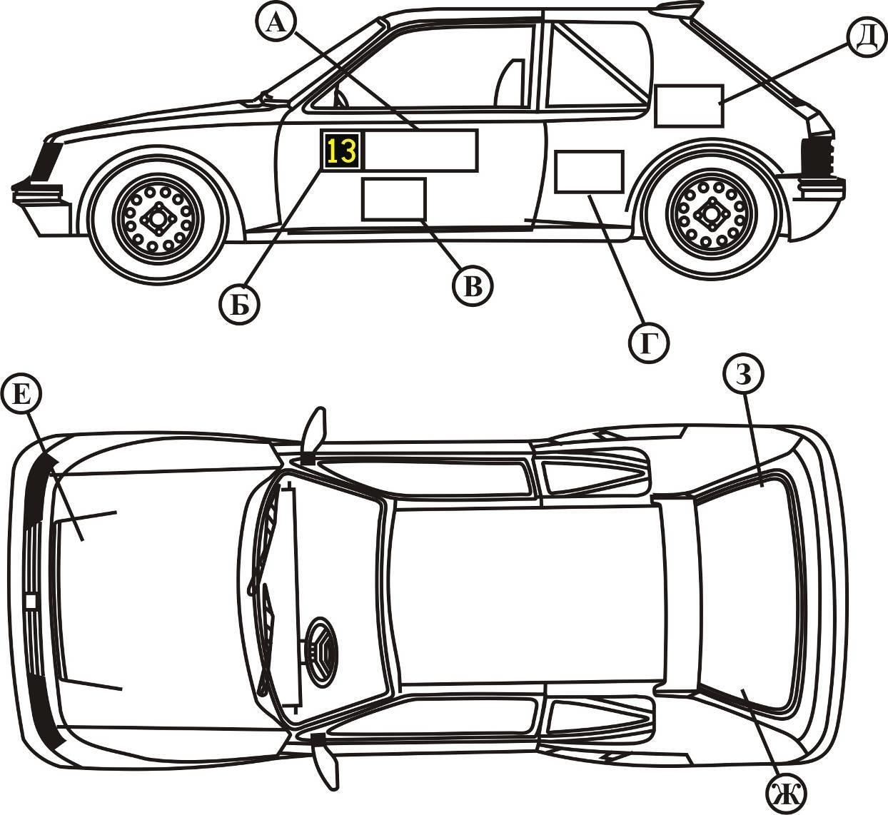

А - Дверне панно для використання організатором, висотою 17 см та довжиною до
50 см.
Б – Стартові номера змагання висотою 17 см та довжиною до 17 см, включаючи місце для номера змагання розміром 15 см x 15 см, враховуючи 1 см білої окантовки. Цифри будуть флуоресцентного жовтого кольору (PMS 803), заввишки 14 см з шириною штриха 2 см, на матовому чорному тлі. При використанні номерів більш ніж 99 ширину даного місця може бути збільшено.
Е - Переднє панно яке вписується в прямокутник розміром 43 см x 21,5 см, повинно включати стартовий номер екіпажу та назву ралі.
В, Г, Д – необов’язкова реклама організатора.
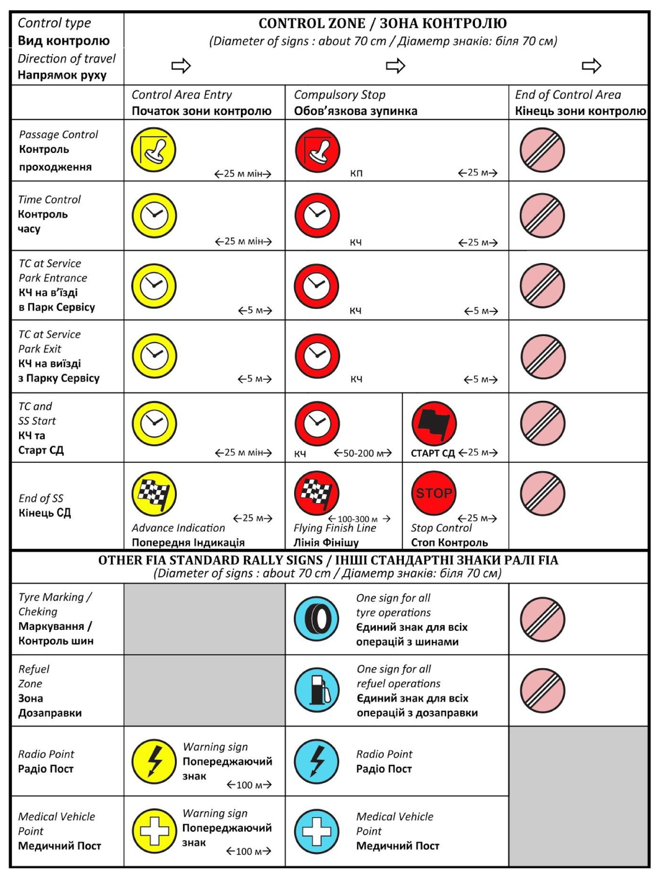
Додаток №2

